**Procédure installation de Prometheus**

*1) Introduction*

### Installation de Prometheus sur serveur sur Cloud Azure

*2) Téléchargement des fichiers*

* Mettre à jour le poste



* Télécharger la dernière version de Prometheus et la version compatible avec le système d’exploitation à partir du site officiel de Prometheus ((https://prometheus.io/download/ ). 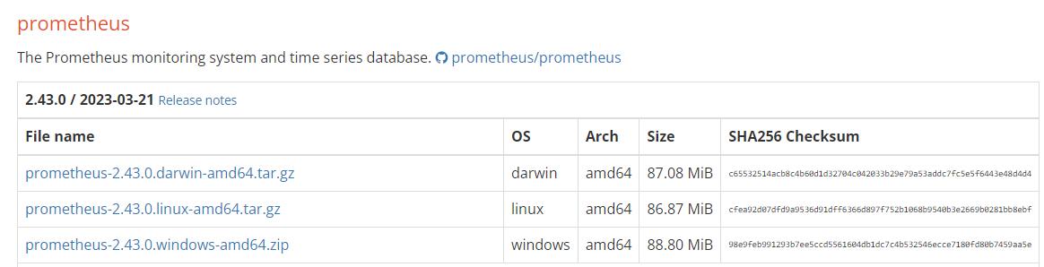
* Télécharger à l’aide de la commande curl
* Créer et déplacer le fichier dans le ‘prometheus-files’

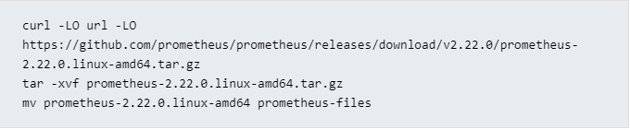

* Création d’un utilisateur Prometheus avec son répertoire et donner les droits d’utilisateur au dossier

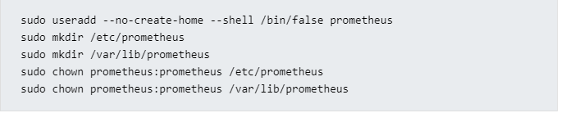

* Copier le binaire et le promtool

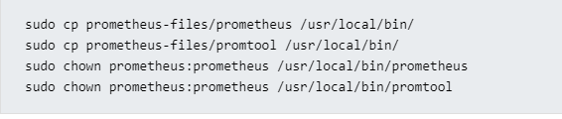

* Création et configuration du fichier yml



* Changer le “localhost” par l’adresse IP

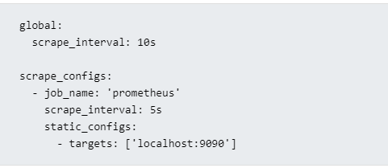

* Changer les propriétés du fichier Prometheus



* Création le fichier prometheus service et configurer le fichier pour que le service démarre automatiquement lors du démarrage du système.



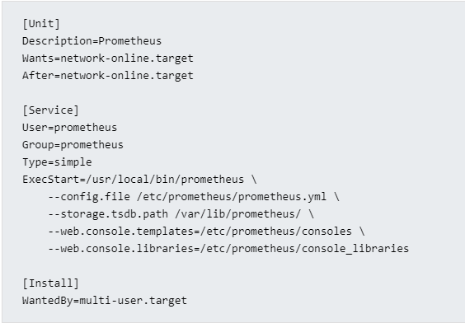

* Rechargement des fichiers de service

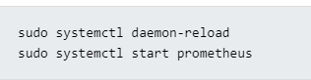

* Vérification de l’état du service



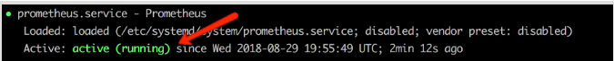

* Accès à l’interface web sur le port 9090 : <http://default-group10-docker.francecentral.cloudapp.azure.com:9090/graph?g0.expr=&g0.tab=1&g0.stacked=0&g0.show_exemplars=0&g0.range_input=1h>

